Государственное бюджетное образовательное учреждение Специальная (коррекционная) общеобразовательная школа – интернат II вида № 10

г. Москва

Конспект открытого урока

по математике

во 2 «Б» классе ЗПР

Тема: «Закрепление умения решать примеры и задачи»

Подготовила:

Учитель начальных классов

Крайнюкова В.С.

Москва, 2012

Открытый урок по математике во 2 «Б» классе ЗПР

Тема: «Закрепление умения решать примеры и задачи»

Цель: закрепить умение учащихся решать задачи разных типов, совершенствовать вычислительные навыки.

Задачи:

- образовательные: закрепить умение решать примеры в пределах 100 без перехода через десяток, закрепить умение выполнять порядок действий; закрепить умение решать задачи с двумя неизвестными; учить отвечать полным предложением

- Воспитательные: развивать познавательные интересы и способности, самостоятельность, воспитывать культуру учащегося (поднимать руку при ответе, не выкрикивать, учить отвечать хором, вместе)

- Коррекционно – развивающие: развивать слуховое восприятие, добиваться внятности речи, развивать устную и письменную речь при решении примеров и задач, произносительные навыки

Оборудование: компьютер, проектор, электронная презентация, шкатулка, конверты, цифровые вееры, таблицы с опорными словами

Речевой материал: презентация (фонетическая зарядка, текст задачи, итоговое задание)

Ход занятия:

I Орг. момент

Ребята, посмотрите, сколько к нам гостей пришло. Давайте с ними поздороваемся. (Здороваются)

За экраном:

- Какое сейчас время года? (осень)

- какой сейчас месяц? (октябрь)

- какой сегодня день недели? (четверг)

- какое сегодня число? (третье)

- какой по счету будет урок (второй)

- какой сейчас будет урок? (математика)

Сегодня на урок математики я приготовила для вас подарок. Но чтобы его получить - надо выполнить все мои задания. За каждое выполненное задание вы будете получать конверты, а в конце урока узнаете, зачем они нужны.

За экраном: что мы будем делать на уроке? (будем думать, будем считать, будем писать, будем решать задачу, будем решать примеры)

Чтобы подготовиться к заданиям, выполним фонетическую зарядку.

За экраном: что мы сейчас будем делать? (фонетическую зарядку)

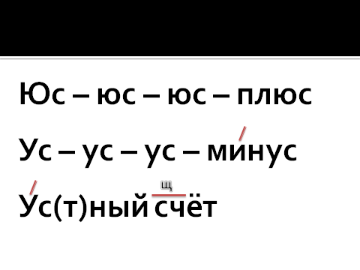

Повторяют за учителем хором, затем по одному.

II Основная часть

Первое задание – устный счет.

За экраном: что сейчас будет? (сейчас будет устный счет)

Считаем устно:

Сумма чисел 20 и 30, разность чисел 75 и 5, 35 увеличить на 3, 29 уменьшить на 9, 100 минус 60

Молодцы! Первое задание выполнили хорошо, получаете конверт (ставлю конверт на доску).

Открываем тетради, пишем число.

Будем решать примеры. За экраном: что мы сейчас будем делать? (Будем решать примеры)

По одному выходим к доске, остальные записывают в тетрадях. Слушаем внимательно!

Из суммы 40 и 20 вычесть 10, к разности 45 и 5 прибавить 16, 90-24+5, 70-5-5, к сумме 30 и 5 прибавить сумму 6 и 2, к сумме 10 и 20 прибавить разность 50 и 15. (На местах проверяют ответы, если есть – исправляют ошибки)

У всех ответы правильные? Молодцы, получаете второй конверт (ставлю конверт на доску).

Теперь мы немного отдохнём, встаньте.

На экране будет показана карточка, а вы должны выполнить задания:

Руки – хлопаем, ноги – топаем, пальцы – шевелим пальчиками, голова – гладим себя по голове, живот – гладим по животу (выполняют).

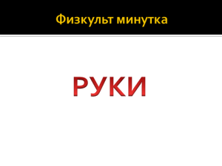 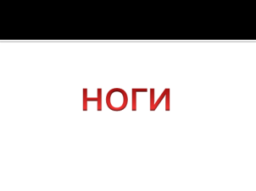 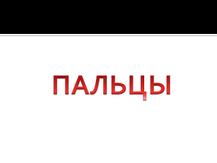 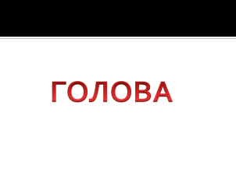

Отлично, получаете третий конверт (ставлю конверт на доску).

Садитесь, будем решать задачу. За экраном: что будем делать? (будем решать задачу)

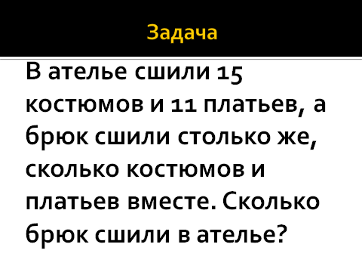

Прочитайте условие задачи (читают условие)

Прочитайте вопрос в задаче (читают вопрос)

Что известно в задаче? Сколько костюмов сшили в ателье? Сколько платьев сшили? А как узнать сколько сшили брюк?

Что напишем в условии?

Какое будет решение?

Что напишем в ответе?

У всех так же написано? (Сверяем ответы)

Хорошо, справились и с этим заданием, получаете ещё один конверт (ставлю конверт на доску).

III Итог занятия.

Все задания выполнили.

У нас есть четыре конверта, откройте их. Если вы правильно составите слово – получите подарок.

Составляйте. Какое слово получилось, прочитайте (математика)

Правильно? Проверяют на экране.

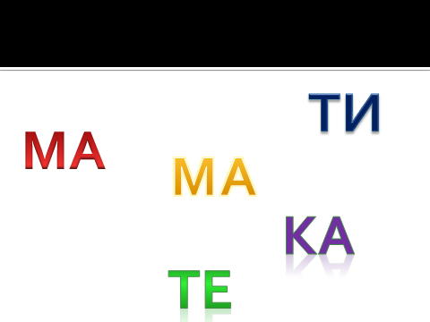

Получайте подарки.

Сядьте на места.

Что мы делали на уроке? (думали, писали, считали, решали примеры, решали задачу)

Урок понравился?

Всем спасибо.

Попрощайтесь с гостями (прощаются).